DAW Práctica 2.7: Certificados y control de errores en servidor web Windows

# Elabora un documento donde figuren todos los pasos realizados con las pantallas significativas, explicando cada uno de los pasos.

**Procedimiento:**

1. Comprobar que se tiene acceso a la web creada en la página anterior con http.

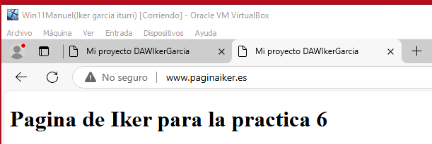

1. En el fichero /xampp/apache/conf/extra/httpd-ssl.conf aparece la configuración por defecto para ssl en el servidor web. El acceso a este fichero puede ser útil a la hora de observar posibles configuraciones para ssl en nuestro host virtual. Se destacan las siguientes instrucciones:
   1. SSLEngine on para activar el módulo SSL en Apache.

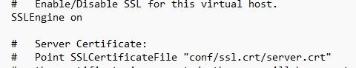

* 1. SSLCertificateFile para definir la ruta del certificado.

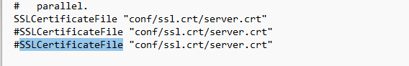

* 1. SSLCertificateKeyFile para definir la ruta de la clave.

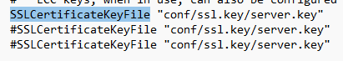

1. Accede a las rutas definidas en el fichero y confirma que apache cuenta con un certificado y una clave.

Server Certificate

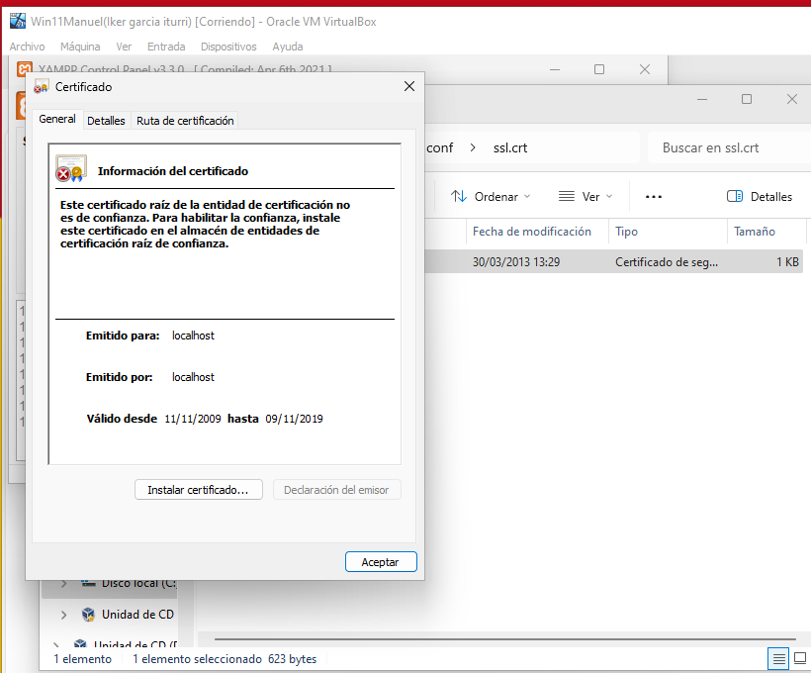

CertificateFile

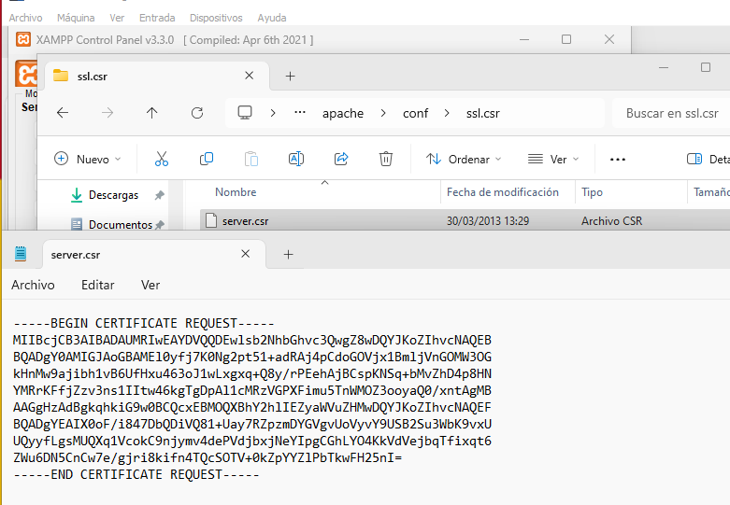

Certificatekeyfile



1. Para que SSL esté habilitado en el servidor debe estar definido en el fichero de configuración de apache /xampp/apache/conf/httpd.conf. Asegúrate que este fichero de configuración cargue el módulo de SSL e incluya el fichero de configuración comentado en el punto anterior.



1. Siguiendo el método utilizado en prácticas anteriores crear un certificado y una clave en los directorios definidos por Apache vistos en el punto 2 con las siguientes características (recordad práctica 2-5):

* Generar una clave RSA que tenga una longitud de 1024 bits.
* Establece como período de tiempo para el certificado de 365 días.
* Que omita la opción de asegurar nuestro certificado con una frase de contraseña.
* El nombre del fichero para guardar la clave privada se denomine clave.key

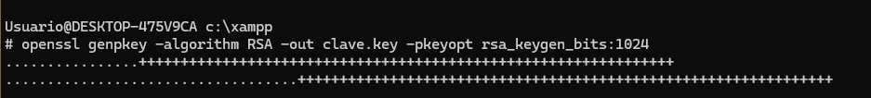

* El nombre del fichero para guardar el certificado se denomine certificado.crt

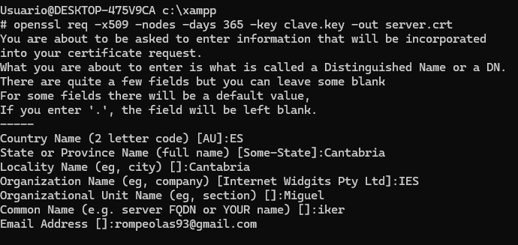

1. Confirma su creación:





1. Modifica el fichero de configuración /xampp/apache/conf/extra/httpd- vhosts.conf para implementar https en el host virtual. Justifica es posible modificar la directiva creada en prácticas anteriores o es necesario crear una nueva (recuerda el puerto de https). Añade las siguientes líneas a la directiva del host virtual.

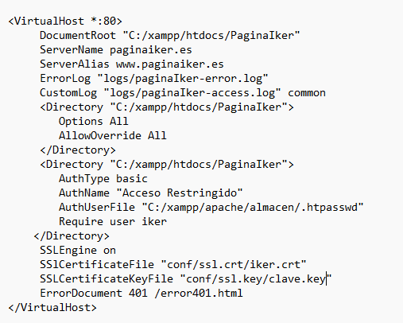

1. Reinicia apache y accede a la página con https. ¿Qué se produce? ¿Por qué sucede?

Porque 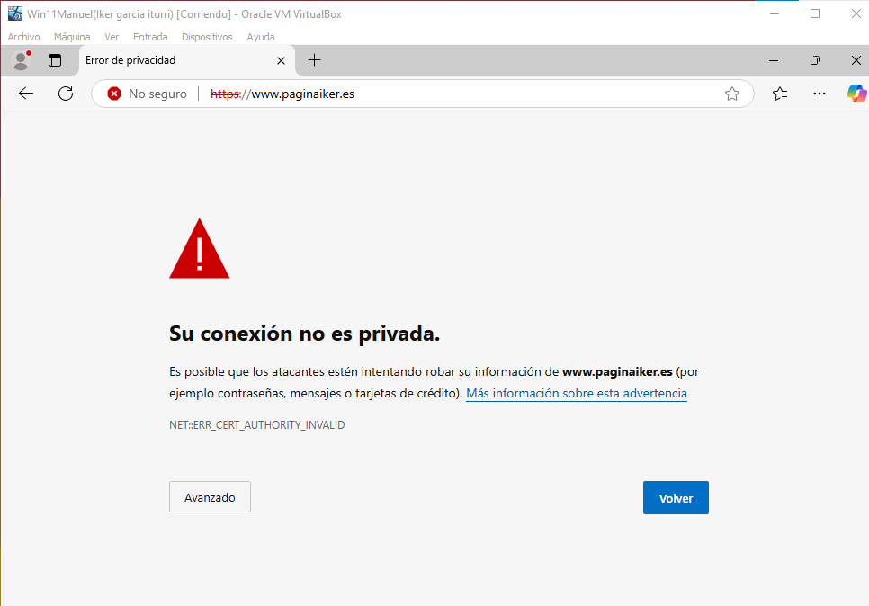Sucede porque la conexion no es segura,ya que el certificado lo hacemos nosotros, de auto escritura.

1. Los servidores web permiten redireccionar las peticiones http a https. Utilizando Apache, como en el caso actual, deberemos añadir al fichero de configuración, dentro de la directiva que gestione la página http que queremos redirigir, la siguiente instrucción.

Redirect permanent **[ruta_origen] [URL_destino]**

* **ruta_origen**: Es la ruta relativa o absoluta de la URL que deseas redirigir. Si se usa solo una barra (/), significa que aplica a todo el sitio.
* **URL_destino**: Es la URL completa (con protocolo incluido, como https://) a la que quieres redirigir.

# Es necesario un espacio entre la ruta de origen y la URL.

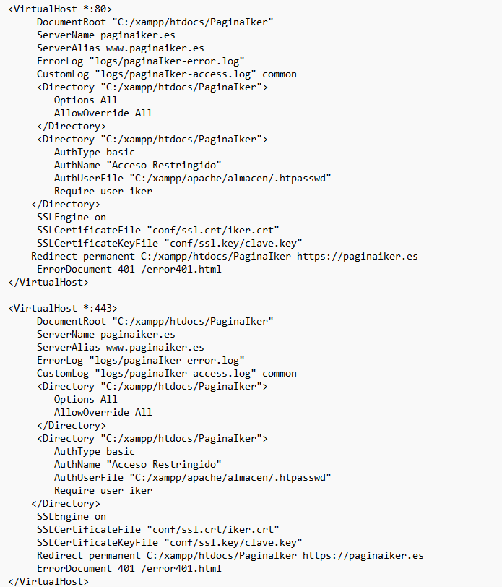

1. Comprueba que realmente se redirecciona.